**5.2 Cursos gratuitos sobre Chrome.**

En este apartado mencionaremos una serie de cursos que dan a conocer con mayor profundidad la tecnología Chrome y por consiguiente a utilizar al máximo todas y cada una de sus especificaciones.

Cabe resaltar que estos cursos son totalmente gratuitos y no requieren ningún coste en su inscripción. A continuación explicare cada uno de estos cursos como funcionen y que conceptos nos enseñan sobre Chrome.

1. **Como crear extensiones en Google Chrome (Maestros del Web)**

Este es un curso intensivo de cómo crear extensiones para Chrome, basándose en lenguajes básicos como:

* HTML.
* CSS.
* Javascript.

En este curso se explica información Básica acerca de la extensión. Sobre su ubicación en carpetas que alojan las carpetas para crearlos, se hace una pequeña demostración sobre la creación de una extensión, en él se va explicando paso a paso su creación.

Ante la falta de cursos específicos sobre la creación de extensiones para Chrome ahondaremos más, en cursos especializados en lenguajes de programación para crear extensiones, ya que es la base para crearlas y aplicarlas a nuestra tecnología.

1. Fundamentos de Javascript (Cursopedia)

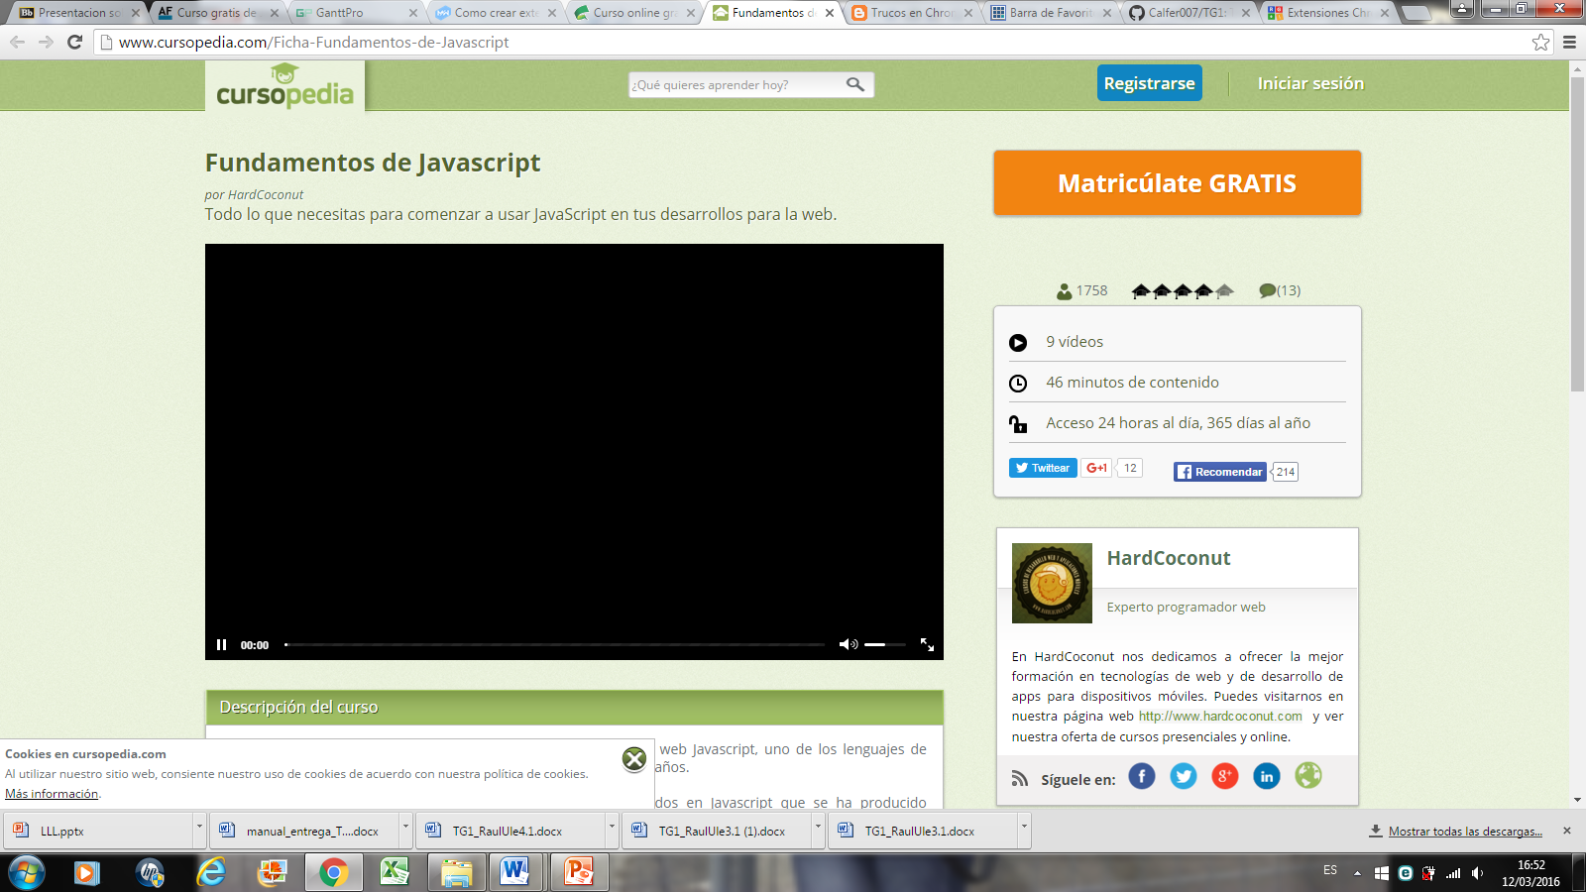

En este curso se explica una breve introducción de este tipo de lenguaje de programación, que es uno de los cuales permite la creación de las extensiones.

Este curso es totalmente gratuito con una duración de 46 minutos y el temario es el siguiente:

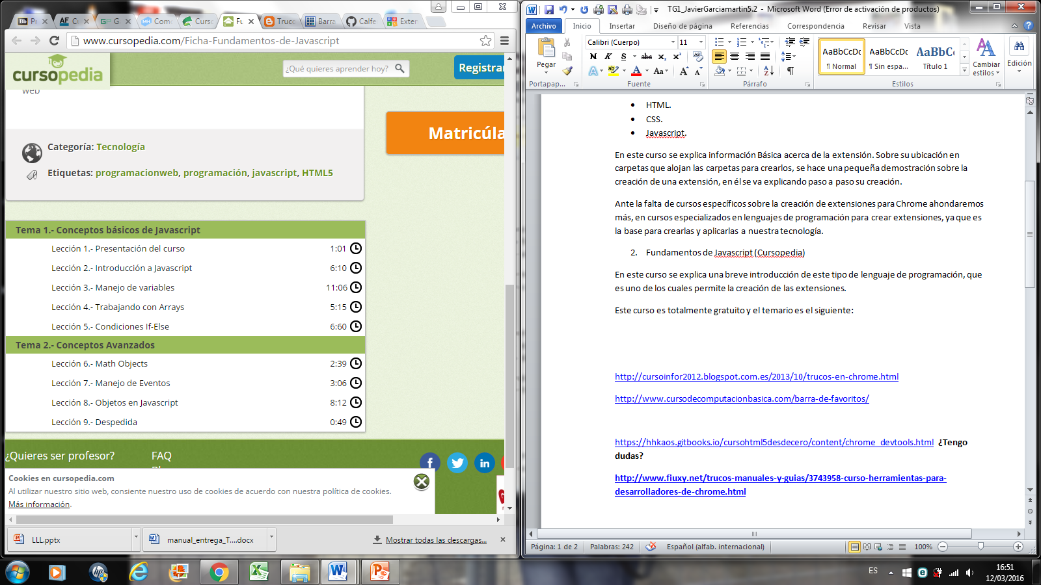

<http://www.cursopedia.com/Ficha-Fundamentos-de-Javascript>

1. **Curso de lenguaje HTML5**

Este curso explica de manera básica el funcionamiento del lenguaje, definiendo el concepto de HTML5, uso de etiquetas, funciones Drag y Drop. Este curso es totalmente gratuito y lo ofrece Microsoft. Cabe destacar que este curso no otorga ningún tipo de certificación en su superación. Son seis lecciones, en cada lección aparece un resumen y abajo hay un link en el que se desglosa toda la lección.

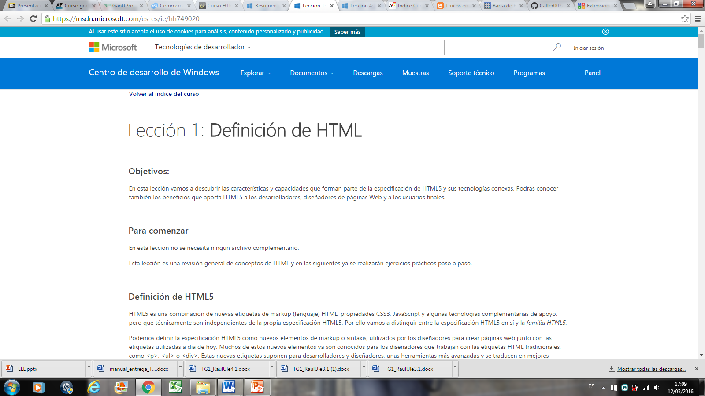

<https://msdn.microsoft.com/es-es/ie/hh749019>

1. **Curso de aprendizaje sobre el lenguaje CSS orientado al diseño de nuestras extensiones (*acamica.com*)**

Este curso es totalmente gratuito y esta dividido en una serie de niveles de los cuales aparecen bloqueados hasta que el alumno en cuestión no haya superado el examen del nivel anterior. El alumno deberá de registrarse en la plataforma para poder acceder al curso.

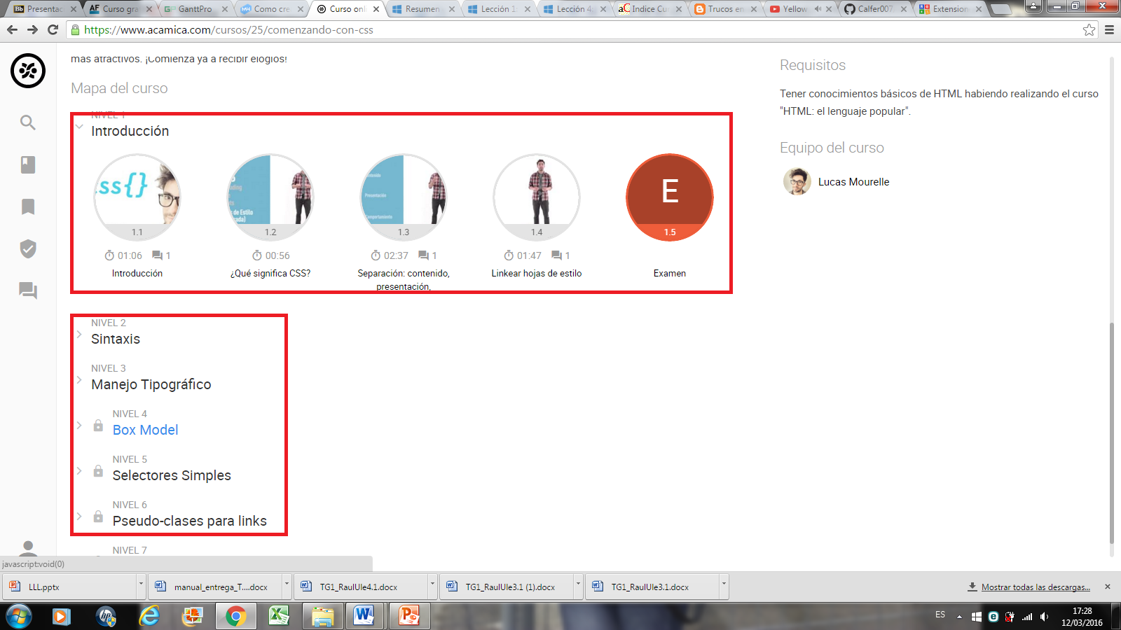

Este curso está formado por 48 videos de aprendizajes, siempre está disponible y en la superación de cada nivel se otorga un certificado de completitud pero no hay que confundirlo con un certificado de superación del curso a nivel profesional, ese certificado es a nivel interno del curso para poder acceder a otros cursos suyos.

<https://www.acamica.com/cursos/25/comenzando-con-css>